**Laboratorio 19**

1. La suma de las cantidades e importe total de todas las entregas realizadas durante el 97.

SELECT Descripcion, SUM(Cantidad) as 'Cantidades', SUM(Entregan.Cantidad*(Materiales.Costo*(PorcentajeImpuesto/100)+1)) as 'CostoTotal'

FROM Materiales, Entregan, Proyectos

WHERE Materiales.Clave = Entregan.Clave AND Entregan.Fecha BETWEEN '01/01/97' AND '31/12/97'

GROUP BY Materiales.Descripcion

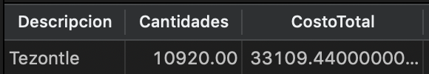

2. Para cada proveedor, obtener la razón social del proveedor, número de entregas e importe total de las entregas realizadas.

SELECT RazonSocial, SUM(Cantidad) AS 'NumEntregas', SUM(Entregan.Cantidad*(Materiales.Costo*(PorcentajeImpuesto/100)+1)) as 'Importe Total'

FROM Proveedores, Entregan, Materiales

WHERE Entregan.RFC = Proveedores.RFC AND Materiales.Clave = Entregan.Clave

GROUP BY RazonSocial

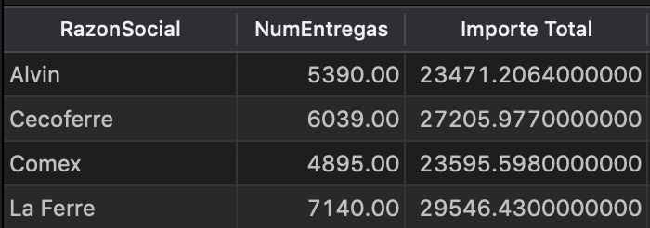

3. Por cada material obtener la clave y descripción del material, la cantidad total entregada, la mínima cantidad entregada, la máxima cantidad entregada, el importe total de las entregas de aquellos materiales en los que la cantidad promedio entregada sea mayor a 400.

SELECT M.Clave, M.Descripcion, SUM(Cantidad) AS 'TotalEntregado', MIN(Entregan.Cantidad) as 'MinimaCantidad', MAX(Entregan.Cantidad) AS 'MaximaCantidad', SUM(Entregan.Cantidad*(M.Costo*(PorcentajeImpuesto/100)+1)) as 'ImporteTotal'

FROM Materiales as M, Entregan

WHERE M.Clave = Entregan.Clave

GROUP BY M.Clave, M.Descripcion

HAVING AVG(Entregan.Cantidad) > 400

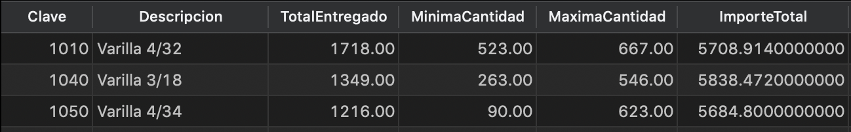

4. Para cada proveedor, indicar su razón social y mostrar la cantidad promedio de cada material entregado, detallando la clave y descripción del material, excluyendo aquellos proveedores para los que la cantidad promedio sea menor a 500.

SELECT P.RazonSocial,M.Clave, M.Descripcion, AVG(E.Cantidad) as 'PromedioMaterial'

FROM Proveedores as P, Materiales as M, Entregan as E

WHERE M.Clave = E.Clave AND P.RFC = E.RFC

GROUP BY P.RazonSocial,M.Clave, M.DescripcionHAVING AVG(E.Cantidad) > 500

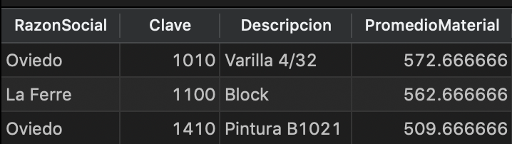

5. Mostrar en una solo consulta los mismos datos que en la consulta anterior pero para dos grupos de proveedores: aquellos para los que la cantidad promedio entregada es menor a 370 y aquellos para los que la cantidad promedio entregada sea mayor a 450.

SELECT P.RazonSocial,M.Clave, M.Descripcion, AVG(E.Cantidad) as 'PromedioMaterial'

FROM Proveedores as P, Materiales as M, Entregan as E

WHERE M.Clave = E.Clave AND P.RFC = E.RFC

GROUP BY P.RazonSocial,M.Clave, M.Descripcion

HAVING AVG(E.Cantidad) < 370 OR AVG(E.Cantidad) > 450

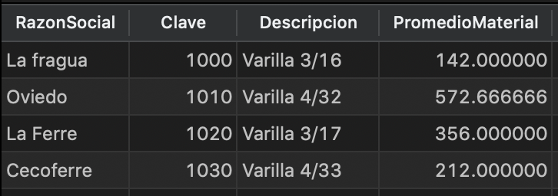

6. Inserta 5 nuevos Materiales

**INSERT INTO tabla VALUES (valorcolumna1, valorcolumna2, [...] , valorcolumnan) ;**

**Clave, Descripción, Costo, PorcentajeImpuesto**

INSERT INTO Materiales VALUES(1440,'Marmol Blanco',345,2.32)

INSERT INTO Materiales VALUES(1450,'Marmol Negro',234,2.45)

INSERT INTO Materiales VALUES(1460,'Granito Negro',300,2.19)

INSERT INTO Materiales VALUES(1470,'Granito Blanco',189,2.68)

INSERT INTO Materiales VALUES(1480,'Roble Rojo',150,2.79)

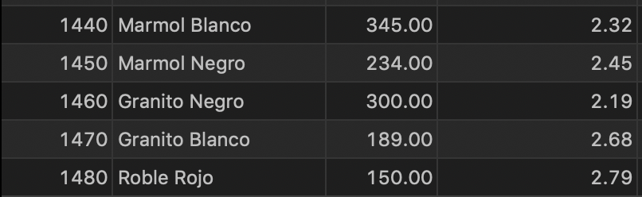

7. Clave y descripción de los materiales que nunca han sido entregados.

SELECT Materiales.Clave, Materiales.Descripcion

FROM Materiales

WHERE Materiales.Clave

NOT IN

(SELECT Entregan.Clave

FROM Materiales, Entregan

WHERE Materiales.Clave = Entregan.Clave)

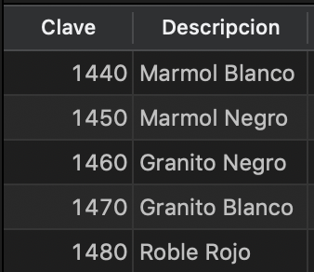

8. Razón social de los proveedores que han realizado entregas tanto al proyecto 'Vamos México' como al proyecto 'Querétaro Limpio'.

SELECT RazonSocial

FROM Proveedores, Entregan, Proyectos

WHERE Proveedores.RFC = Entregan.RFC AND Entregan.Numero = Proyectos.Numero AND Proyectos.Denominacion = 'Vamos Mexico' AND Proyectos.Denominacion = 'Queretaro Limpio'

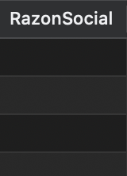

9.  Descripción de los materiales que nunca han sido entregados al proyecto 'CIT Yucatán'.

SELECT Descripcion

FROM Materiales

WHERE Clave

NOT IN

(SELECT Entregan.Clave

FROM Materiales, Entregan, Proyectos

WHERE Materiales.Clave = Entregan.Clave AND Proyectos.Numero = Entregan.Numero AND Proyectos.Denominacion = 'Cit Yucatan')

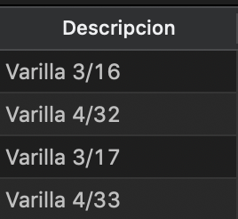

10. Razón social y promedio de cantidad entregada de los proveedores cuyo promedio de cantidad entregada es mayor al promedio de la cantidad entregada por el proveedor con el RFC 'VAGO780901'.

SELECT RazonSocial, AVG(Entregan.Cantidad) as 'PromedioEntregan'

FROM Proveedores, Entregan

WHERE Proveedores.RFC = Entregan.RFC

GROUP BY RazonSocial

HAVING AVG(Entregan.Cantidad) >

(SELECT AVG(Entregan.Cantidad)

FROM Proveedores, Entregan

WHERE Proveedores.RFC = Entregan.RFC AND Proveedores.RFC ='VAGO780901')

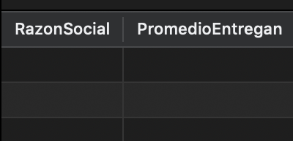

11. RFC, razón social de los proveedores que participaron en el proyecto 'Infonavit Durango' y cuyas cantidades totales entregadas en el 2000 fueron mayores a las cantidades totales entregadas en el 2001.

set dateformat dmy

SELECT Proveedores.RFC, RazonSocial

FROM Proveedores, Proyectos, Entregan

WHERE Proveedores.RFC = Entregan.RFC AND Proyectos.Numero = Entregan.Numero AND Proyectos.Denominacion = 'Infonavit Durango' AND Entregan.Fecha BETWEEN '01/01/00' AND '31/12/00'

GROUP BY Proveedores.RFC, RazonSocial

HAVING SUM(Entregan.Cantidad) >

(

SELECT SUM(Entregan.Cantidad) FROM Proveedores, Entregan,Proyectos

WHERE Proveedores.RFC = Entregan.RFC AND Entregan.Numero = Proyectos.Numero AND Proyectos.Denominacion = 'Infonavit Durango' AND (Entregan.Fecha BETWEEN '01/01/2001' AND '31/12/2001')

)

